МОДЕЛИРОВАНИЕ ШИРОКОПОЛОСНЫХ ВИБРАТОРНЫХ АНТЕНН ДЛЯ РЕГИСТРАЦИИ СВЧ-ИЗЛУЧЕНИЯ ПЛАЗМЕННОГО РЕЛЯТИВИСТСКОГО СВЧ-ГЕНЕРАТОРА
Д.К. Ульянов, С.Е. Андреев
Институт Общей Физики им. А.М. Прохорова РАН, Москва, Россия, ulyanov@fpl.gpi.ru, funkmonk@rambler.ru
При исследовании работы плазменного релятивистского СВЧ-генератора (ПРГ) важную информацию о процессах, протекающих в ПРГ, несут спектры СВЧ-излучения. Спектры лежат в очень широкой полосе частот и излучения имеет уровень мощности до нескольких сотен мегаватт в течении времени до микросекунды. Данная работа посвящена разработке и изготовлению широкополосной приемной антенны для регистрации спектров мощного импульсного СВЧ-излучения.
Полученное в результате генерации СВЧ-излучение излучается через рупор ПРГ. ПРГ может работать как в режиме генерации однократных импульсов, так и в частотно-периодическом режиме. СВЧ-излучение должно приниматься широкополосной вибраторной антенной. Получаемый сигнал проходит по коаксиальной линии передачи, ослабляется аттенюаторами (полоса до 18 ГГц), регистрируется осциллографом Tektronix TDS-7404 или Tektronix DPO-71604c и передается на ЭВМ, где и производится последующая обработка. Для экспериментов необходимы различные антенны для диапазонов частот от 1,5 до 5 ГГц и от 5 до 25 ГГц, подобные по исполнению, но отличающиеся геометрическими параметрами. Схема сбора экспериментальных данных представлена ниже на рисунке:

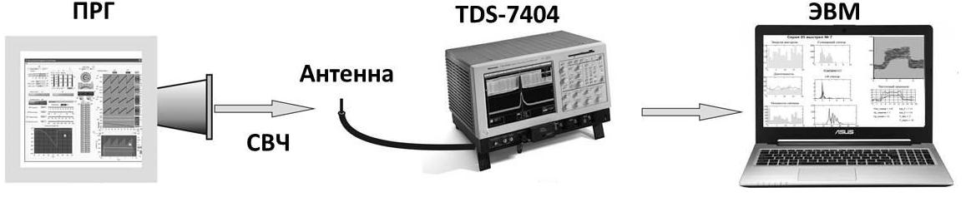
Рисунок. Схема сбора экспериментальных данных.
В ходе работы в САПРе Ansoft HFSS были сделано и протестировано множество различных антенн с различными параметрами и конструкциями. В итоге были получены, сделаны и протестированы антенны, чьи модели полностью отвечали условиям, необходимым для проведения экспериментов и регистрации СВЧ-импульсов получаемых в результате работы ПРГ. Результаты тестирования антенн, а также полученные и обработанные спектры СВЧ-излучения представлены в данной работе.
Работы проведены при поддержке гранта РФФИ № 14-08-01126.

